## 我们的主控板上有两个芯片，一个是S1芯片（ESP32-U4WDH）

## 一个是S3芯片（ESP32-S3-WROOM-1U-N16R2）

## typec线有上下个两排排针分别通信，我们的主控板设计两个芯片分别占用typec的一排用来烧录程序，通过白色按键来在硬件上控制电脑要把程序烧录到哪个芯片

## 1.连接USB，USB有缝隙一边朝下，无缝一边朝上,松开白色按键，切换至S1芯片（黄灯亮）

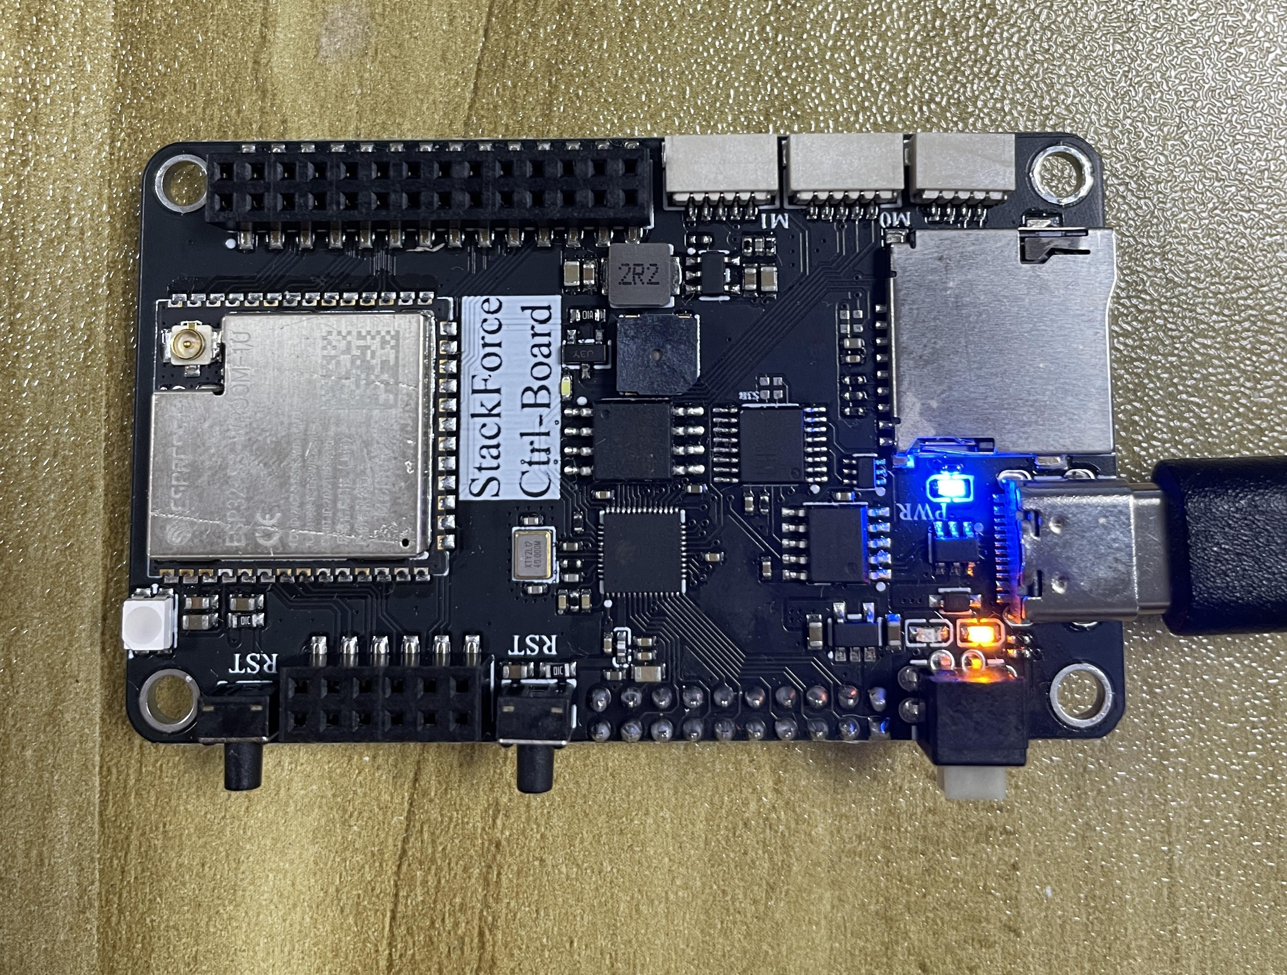

## 1.连接USB，USB有缝隙一边朝下，无缝一边朝上,按下白色按键，切换至S3芯片（绿灯亮）

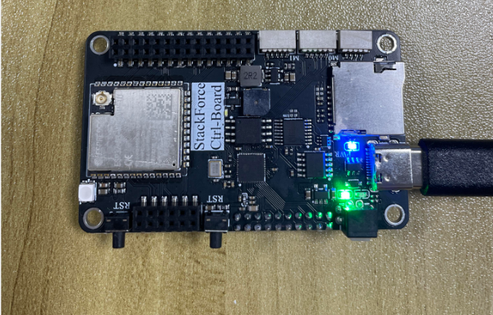

### 从左到右 S3芯片复位键，S1芯片复位键，usb插口始终都要无缝隙的朝上

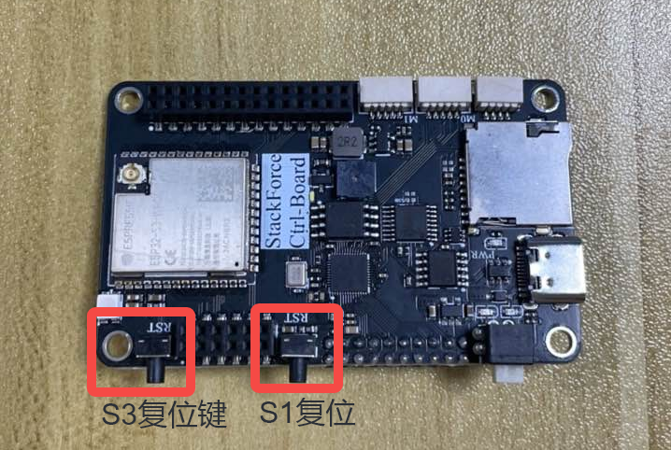



### 主控板测试（牢记以下步骤，不要错误烧录导致芯片烧坏）

### 打开串口助手，波特率为115200，查看串口信息

Vofa串口助手下载网址：[下载中心 | VOFA-Plus上位机](https://www.vofa.plus/downloads/)

（‘ctrl’+‘单击’打开下载网址）

使用教程如下

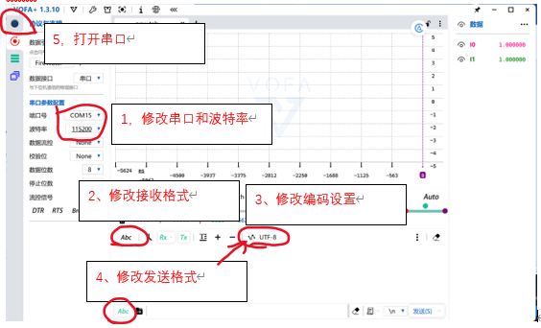

运行出厂程序（10月21后的板子大部分都有以下输出）

### 2.设置与主控板的S1芯片通信

### 2.1连接USB，USB有缝隙一边朝下，无缝一边朝上,松开白色按键，切换至S1芯片（黄灯亮）

### 2.2打开vofa，选择串口，设置波特率为115200（不要设置为1152000），打开串口

### 2.3按下图下S1芯片复位键，就可以看到上面的串口信息，最下面那一行是注册码，和袋子上的注册码一样，不要弄丢



# 3.设置与主控板的S3芯片通信

### 3.1连接USB，USB有缝隙一边朝下，无缝一边朝上（任何时候都是要无缝隙朝上）,按开白色按键，切换至S3芯片（绿灯亮）



### 3.2打开vofa，选择串口，设置波特率为115200，打开串口，可以看到下面这个串口信息，这是S3芯片

